Língua Portuguesa
Nome _________________________________________________ Data ____/_____/______

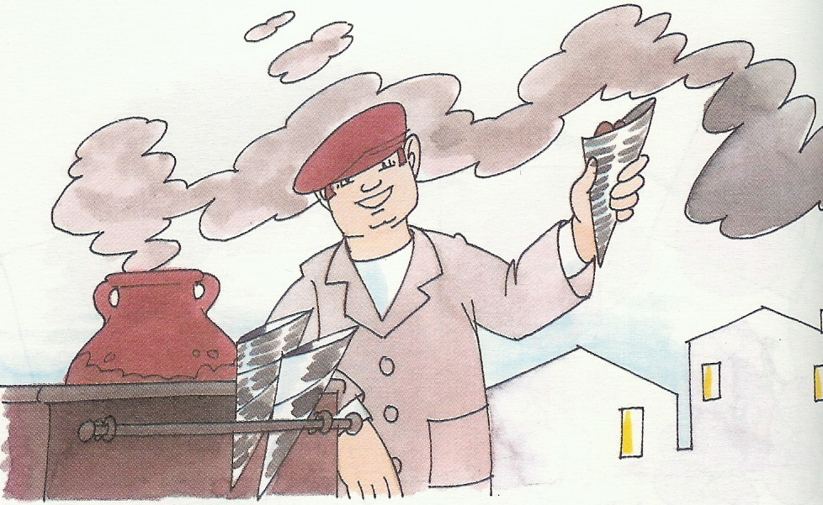

Uma nuvenzinha de fumo eleva-se no ar.
No passeio, o carrinho do homem das castanhas atrai quem passa.
O vendedor agita o assador e apregoa:
- Quentes e boas!...
Ricardo e a irmã, de regresso a casa, aproximam-se dele:
- Quantas querem, meninos?
- Uma dúzia, bem assadinhas.
Prosseguem caminho. Já ao longe, aquecidos pela doçura quente das castanhas, ouvem ainda:
- Quentes e boas!...

Responde.
- Onde se passa a acção?
____________________________________________________________________

- Transcreve do texto o pregão do vendedor.
_”___________________________________________________________________
- O que faziam os irmãos?
____________________________________________________________________
- Quantas castanhas compraram os meninos?
____________________________________________________________________
- O que é que os aqueceu?
____________________________________________________________________
Substitui por outras palavras, sem alterar o sentido da frase.

“Uma nuvenzinha de fumo eleva-se no ar.”

- Uma ________________________de fumo __________________ no ar.

Pensa e responde.

O Ricardo e a irmã dividiram as castanhas em igual número.

- Consegues descobrir quantas castanhas coube a cada um?
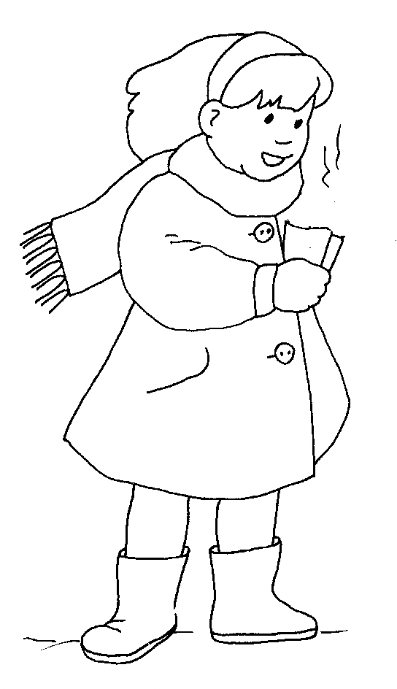
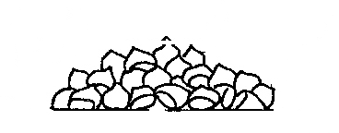
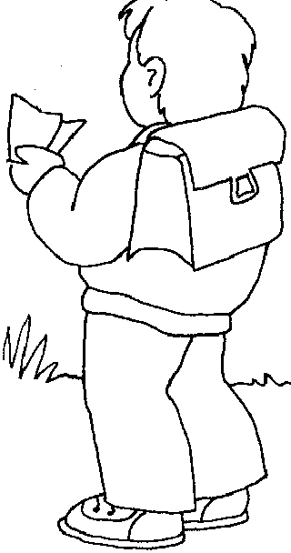
,
Então vamos desmontar o raciocínio: Eram ____
que foram assim distribuídas: +
Imagina o diálogo entre o menino e o vendedor de castanhas.

________________________________________
______________________________________________________________________________________________________________________________________________________________________________________________________________________________________________________________________________________________________________________________________________________________________________________________________________________________________________________________________________________________________________________________________________________________________________________________________________________________________________________________________________________________________________________________________________________________________________________________________________________________________________________________________________________________________________________________________________________________________________________________________
